Escuela Normal de Educación Preescolar

Licenciatura en Educación Preescolar

Ciclo escolar 2020 - 2021



Maestra: Fabiola Valero Torres

Asignatura: Trabajo docente y proyectos de mejora escolar

**“Diario de alumna practicante”**

Alumna: Victoria Nataly López Venegas No. 8

Saltillo, Coahuila a 17 de Mayo del 2021

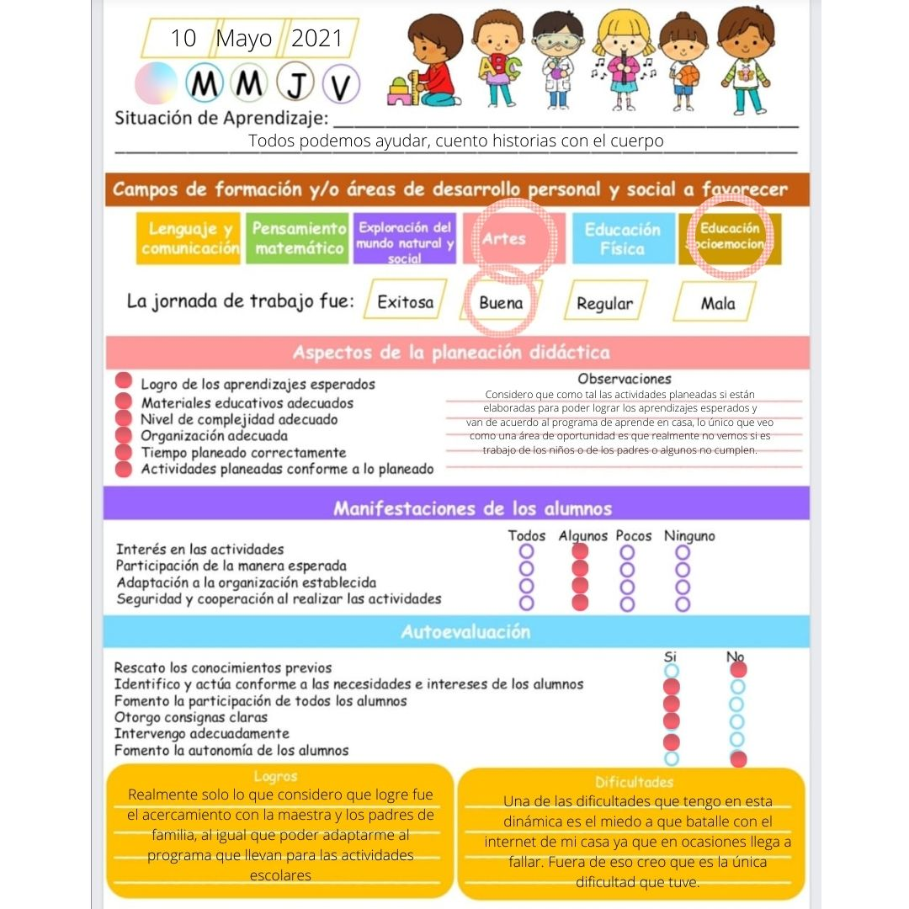

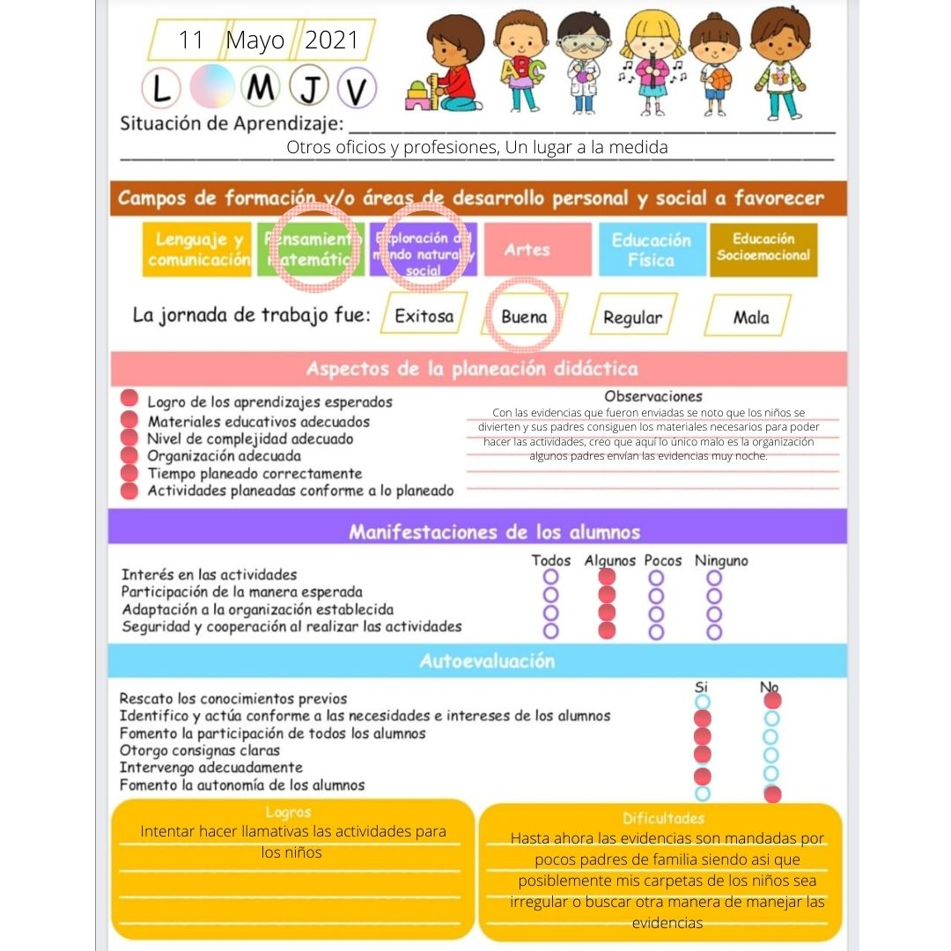

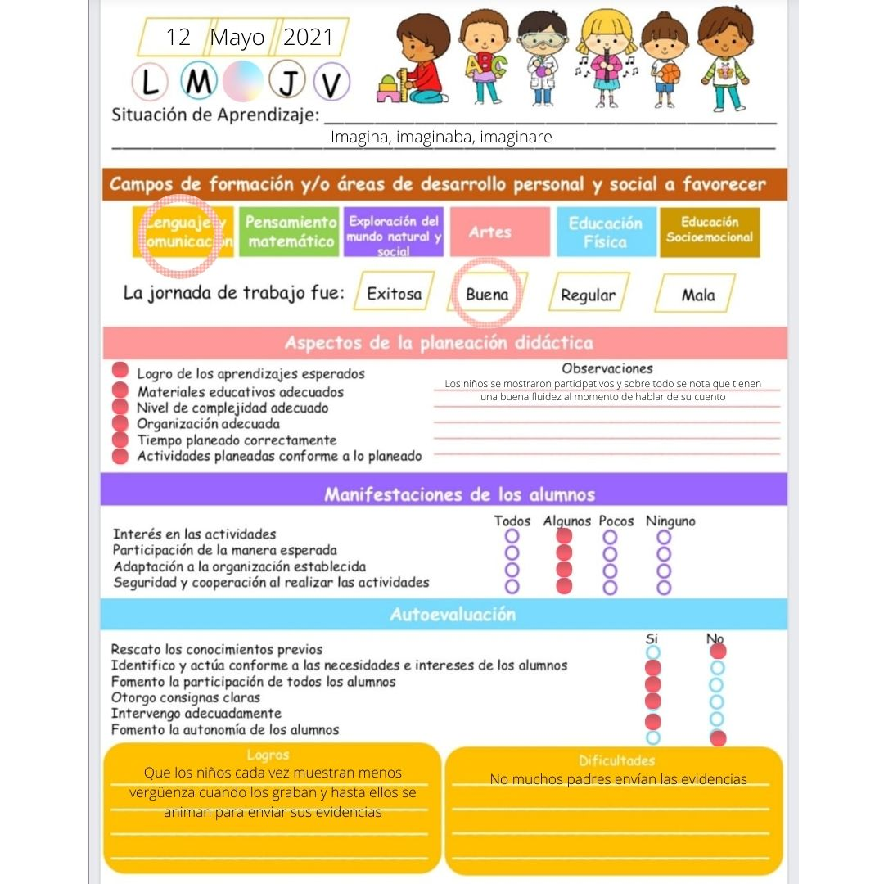

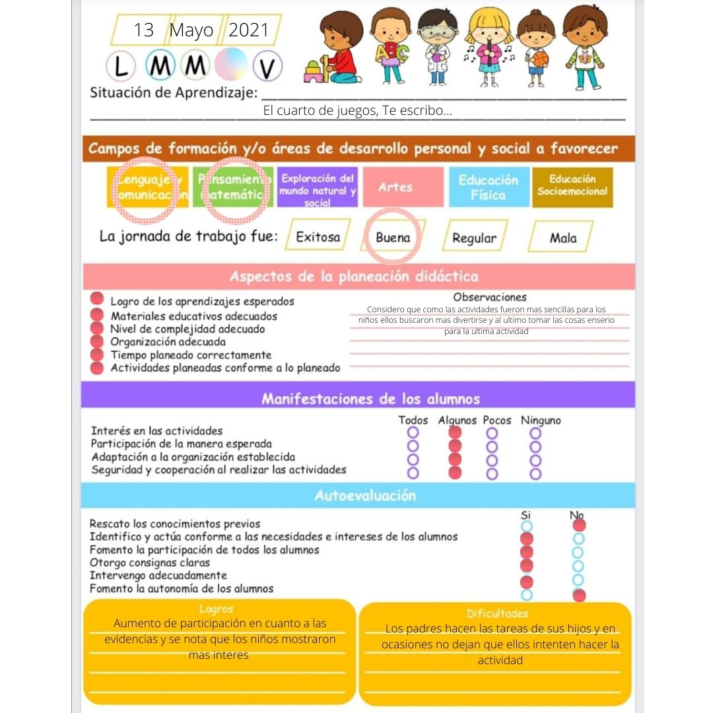

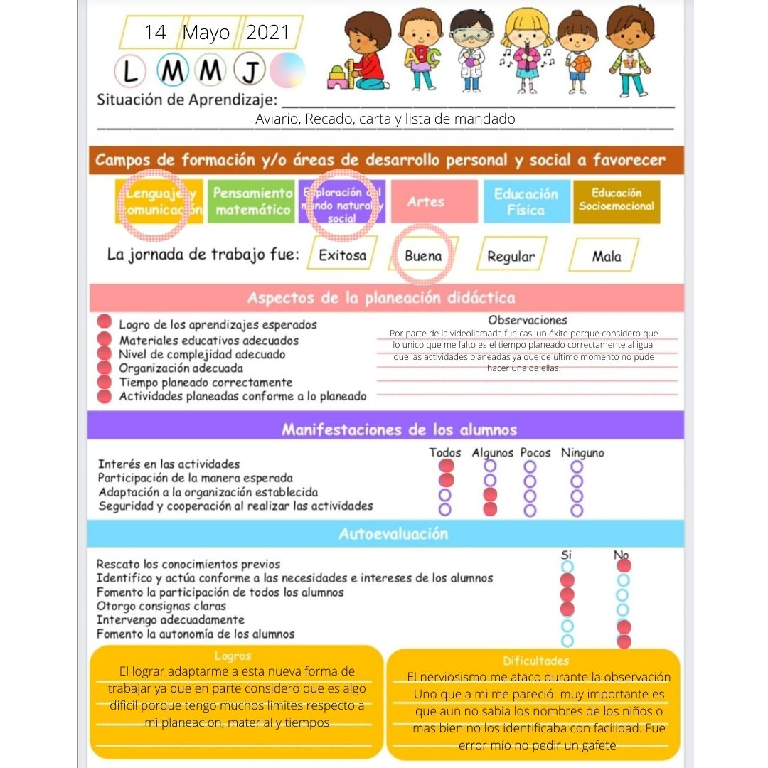

Parte de mi jornada de un dia con el grupo mixto de primer y segundo año sección A, fue llena de aprendizajes y diversión aunque también me atacaron los nervios de nuevo por que fue la primera vez que trabajaba de esta manera y sobre todo porque no sabía o no ubicaba aun los nombres de los niños. Ese fue una gran área de oportunidad porque no me podía dirigir a ellos de una manera muy casual o que se llegara a oír muy grosero para los padres así que buscaba con la vista ayuda de la educadora en cuanto a la participación, siendo el primer grupo donde se observaron mis habilidades, mi maestra titular me dejo sola en cuanto a lo que es el dar la clase, como por decir no intervengo porque te quiero observar también.